3.1. lataat git clientin ja seuraat vaiheet ‘Set Up Git’ (<https://help.github.com/articles/set-up-git>)

3.1.2ä Email osoitteen on oltava sama kuin millä rekisteröidyit GitHubiin

3.2. seuraat ohjeet SSH KEY (<https://help.github.com/articles/generating-ssh-keys>)

3.2.2 HUOM! jos kopioiminen ei onnistu clip < ~/.ssh/id_rsa.pub  voit vaihtoehtoisesti mennä SSH kansioon (esim. C:/users/Hemppu/.ssh/id_rsa.pub) ja kopioida tätä kautta.

**- PYYDÄ JONB:LTA ETTÄ LISÄÄ SINUT PROJEKTIIN (ennen et voi jatkaa.)**

4. Kirjautumisen ja oikeuksien jälkeen Forkkaa folderista <https://github.com/jonbb/bestest-app> itsellesi (painamalla fork) jolloi osoite vaihtuu jonbb sijasta omaksesi

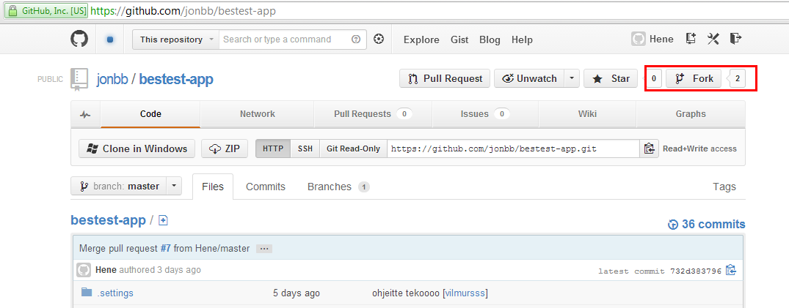

5. Kun forkkaus on valmis sun pitäisi olla osoitteessa

https://github.com/<OMA_NIMI>/bestest-app

tämän jälkeen kopioi HTTP osoite

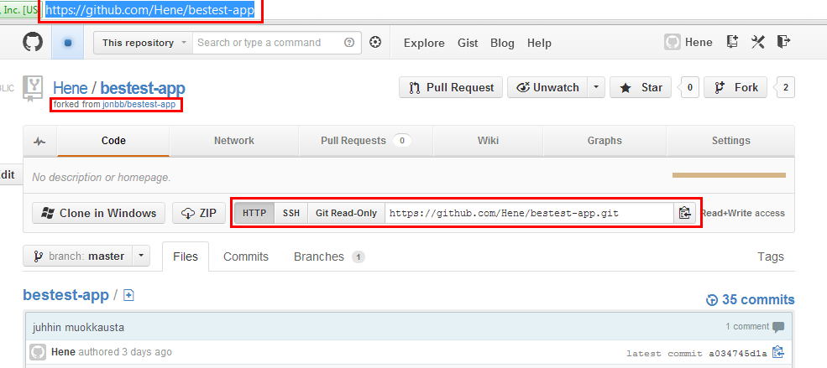

6. Tämän jälkeen Git Bashissa siirryt eclipsen workspaceen komennolla

(cd c/juqun_workspace)

7. sitte aja komento

git clone <HTTP osoite jonka kopioit>

(esim. git clone https://github.com/Hene/bestest-app.git)

8. kun lataaminen on valmis aja komento

git init

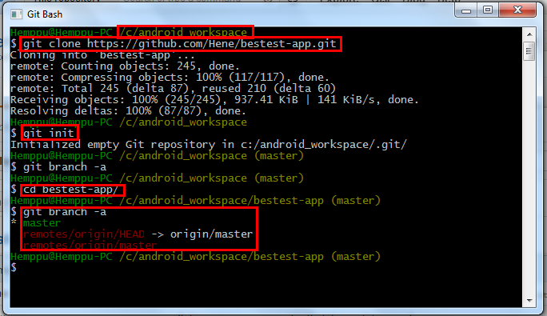

git init luo .git kansion

9. siirry kansioon bestest-app ja aja komento

cd bestest-app

git branch -a

jos tämä komento suoriutuu netistä kopiointi on onnistunut

10. Tämän jälkeen voit eclipsessä importa bestest-app kansion

file -> import -> General -> Existing Projects into Workspace -> C:/juqun_workspace

11. Kun projekti on importoitu ja näet kaikki tiedostot jota projekti sisältää, ja bashissa komento

git branch <branchin nimi>

(branchin nimi kannattaa olla kuvaava, jotta itse tiedät mitä branchi tekee

git branch readme_tiedoston_muokkaminen_exercise_a)

12. tämän jälkeen siirrytään luotuun branchiin

git checkout <branchin nimi>

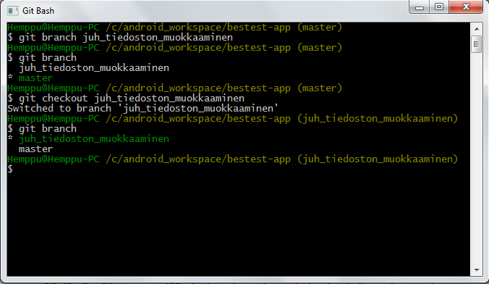

nyt voit Eclipsessä muokata Readme tiedostoa tai whatever. Tallenna muutokset ja bashissa aja

git status

13. huomaat: “kappas Readme näkyy punaisena. Modified? aaa sitä on muokattu..”

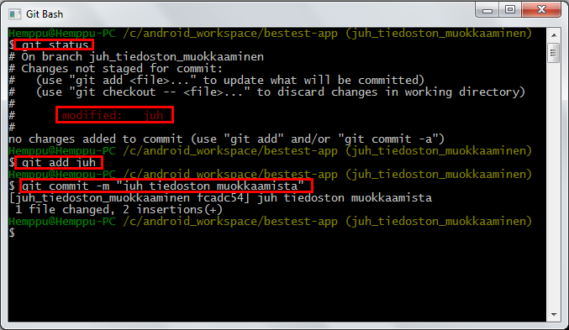

14. Lisää juh -tiedosto muutettujen tiedostojen listaan

git add juh

15. jos ajat git status huomaat että juh on vihreä eli ja tila modified niin tiedät, että nämä tiedostot on menossa muokattavaksi ja “tuotantoon”

aja git commit -m “<message>”

HUOM! -m = message ja viestin tulee olla yksinkertainen ja tarkka tieto siitä mitä oot tehny, jotta alen on helppo nähdä mitä yrität tällä “koodilla” hakea

16. nyt vaihda branch takaisin masteriin

git checkout master

17. hae tiedostot ja yhdistä ne alkuperäisten tiedostojen kanssa

git merge <branchin nimi>

(esim. git merge readme_tiedoston_muokkaminen_exercise_a)

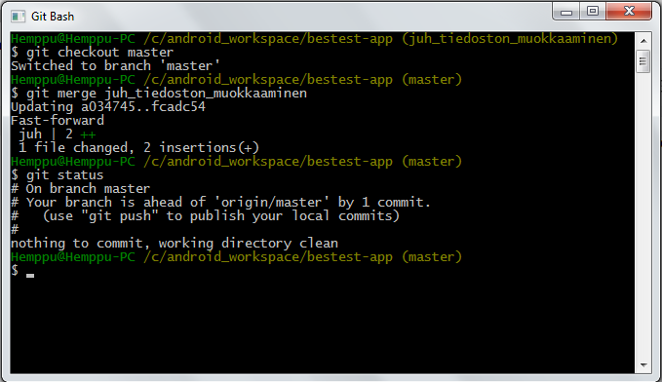

18. tämän jälkeen haluat vielä yhdistää tiedostot niiden tiedostojen kanssa mitä sinulla on netissä, eli ensin katsotaan onko päällekkäisyyksiä

git pull origin master

18.2 jos kaikki menee hyvin, että ei tule conflicteja niin voit ajaa komennon

git push origin master

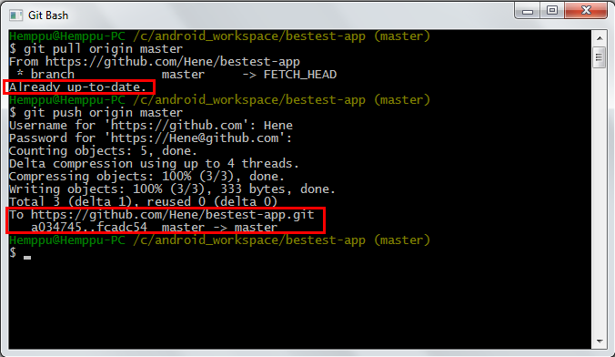

18.3. jos tulee CONFLICTI joudumme tekemään mahtavaa paskaa

OSIO EI VALMIS

19. kun olet saanut pushattua “omaan githubiin” networkin pitäisi näyttää kutakuinkin tältä:

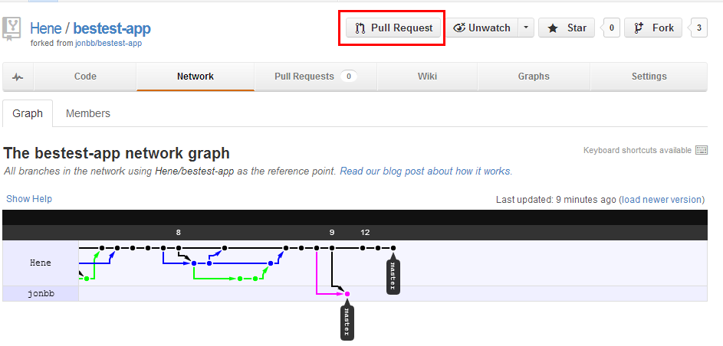

20. nyt voi tehdä pull requestin

ja taas viestikenttään mahdollisimman yksiselitteisesti, jotta ei tarvitse alkaa

arpomaan, mitä se vilmurssin muutos tekee.

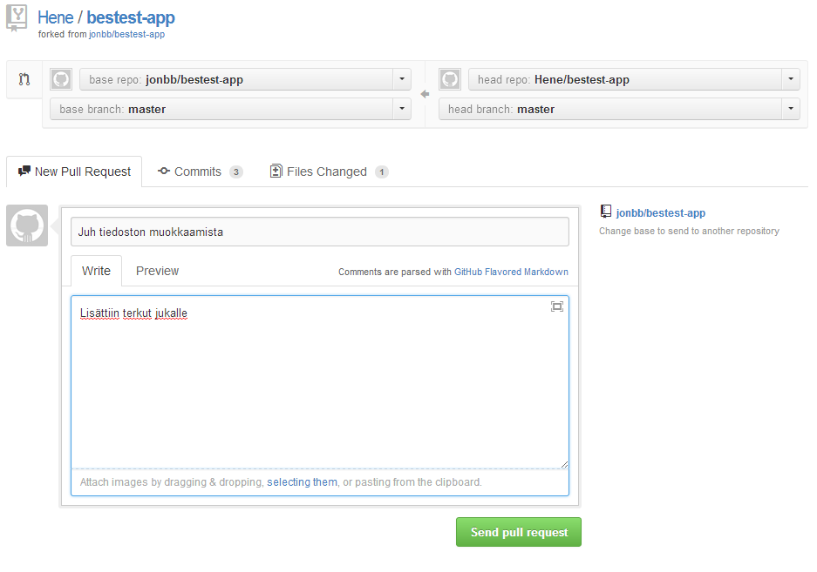

21. ja nyt ootellaan jotta alee hyväksyy sun koodin validiksi.